# Requests库入门

## requests库的安装

1. 检查是否安装requests库 pip show requests

* pip show requests  
  如果已经安装则会罗列对应的信息
* C:\Users\Administrator>pip show requests  
  Name: requests  
  Version: 2.22.0  
  Summary: Python HTTP for Humans.  
  Home-page: http://python-requests.org  
  Author: Kenneth Reitz  
  Author-email: me@kennethreitz.org  
  License: Apache 2.0  
  Location: c:\anaconda3\lib\site-packages  
  Requires: idna, urllib3, certifi, chardet  
  Required-by: Sphinx, conda, conda-build, anaconda-project, anaconda-client

1. 如果没有安装则安装

* pip install requests

## requests请求页面

1. requests请求

* [api参考网址](https://2.python-requests.org//zh_CN/latest/api.html)
* requests.request(method, url, **kwargs)
* 上面api的理解：
  + method参数表示发起http的请求方式（get post head put delete option 等），常用的是get和post
  + url则是请求的目标地址
  + kwargs 其他的参数，**表示不定长的参数，在调用的时候根据实际情况传入对应的参数
  + 常见的有 params、data、json、headers、cookies、timeout等
  + params通常适用get请求，data json通常适用于post请求
  + params、data、json、headers参数常用的值是字典或字符串
* 一旦理解上面方法，下面方法就很好理解  
  requests.get(url, params=None, **kwargs)  
  requests.post(url, data=None, json=None, **kwargs)  
  requests.head(url, **kwargs)  
  requests.put(url, data=None, **kwargs)  
  .....

## requests响应

requests响应

import requests  
response = requests.get("https://www.baidu.com/")  
response_text = response.text  
response_content = response.content  
response_encoding = response.encoding  
print(response_text)  
print(response_content)  
print(response_encoding)

代码理解：

* requests发起的所有请求返回值对象都是response
* response返回的内容可以通过text和content属性进行获取
* response.text和response.content的区别在于前者返回文本，后者以字节方式返回
* 如果请求一张图片回来直接保存则用response.content
* 可以获取返回内容的字符集或者重新设定字符集

requests响应状态码

requests响应状态码

import requests  
  
# requests请求后，response响应后对应的响应码  
# 常见的200 404 500 所有的状态码都存放在requests.codes中  
# 通常用response.status_code的响应码和requests.codes码进行对比做逻辑判断  
ok = requests.codes.ok  
not_found = requests.codes.not_found  
internal_server_error = requests.codes.internal_server_error  
print("正常响应码：{0} 资源文件不存在：{1} 服务器内部错误：{2}".format(ok, not_found, internal_server_error))  
response = requests.get("https://www.baidu.com/")  
status_code = response.status_code  
if status_code == ok:  
 print("向百度请求正常响应..........")

代码理解：

* requests请求后，response响应后对应的响应码
* 常见的200 404 500 所有的状态码都存放在requests.codes中
* 通常用response.status_code的响应码和requests.codes码进行对比做逻辑判断

## requests请求头部

import requests  
headers = {  
 "User-Agent": "Mozilla/5.0 (Windows NT 6.1; Win64; x64) AppleWebKit/537.36 (KHTML, like Gecko) Chrome/78.0.3904.108 Safari/537.36"  
}  
response = requests.get("https://www.baidu.com/", headers=headers)  
print(response.status_code)  
request_headers = response.request.headers  
print(request_headers)

代码理解：

* 通常我们访问服务器资源，通过浏览器代理User-Agent访问
* 我们可以通过请求时模拟头部headers来模拟为浏览器请求，而不是爬虫
* 发起请求后也可以再去查看当前请求对应的头部信息

## requests重定向和超时

import requests  
response = requests.get("http://www.jd.com/",timeout=3)  
print(response.history, response.url)

* 当我们访问京东http://www.jd.com/时会自动重定向到https://www.jd.com/
* requests会自动重定向到https对应的链接
* 可以用response.history来访问重定向到的那个页面
* 通过timeout可以设置超时时间

## requests请求传递参数

import requests  
response = requests.get("https://www.douban.com/search?q=python")  
print(response.url)  
response = requests.get("https://www.douban.com/search", params={"q": "python"})  
print(response.url)  
  
输出：  
https://www.douban.com/search?q=python  
https://www.douban.com/search?q=python

* 上面代码在get请求时对应的params参数

## 总结

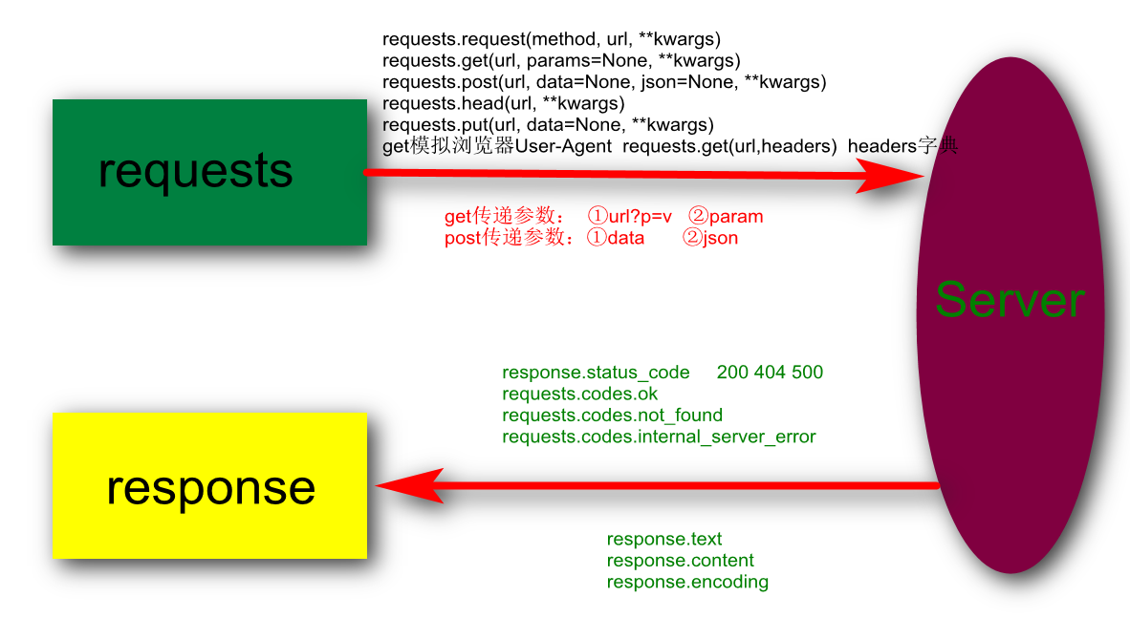

# Urllib库入门

## Urllib库介绍

Urllib库主要由四部分组成：

* urllib.request
* urllib.error
* urllib.parse
* urllib.robotparse

## 发送Get请求

### urllib.request

import urllib.request as request  
# 发起request请求 返回response http.client.HTTPResponse  
response = request.urlopen("https://www.baidu.com/")  
# 在http.client.HTTPResponse对象中可以获取到对应的url status 以及读取数据的方法read()  
# read()方法返回一个二进制的比特流 0101 但是不方便阅读所以自动给我们转换成了 b'<html>\r\n<head 这种格式  
bytes_data = response.read()  
# 对字节流进行解码转换成字符串  
print(bytes_data.decode("utf-8"))

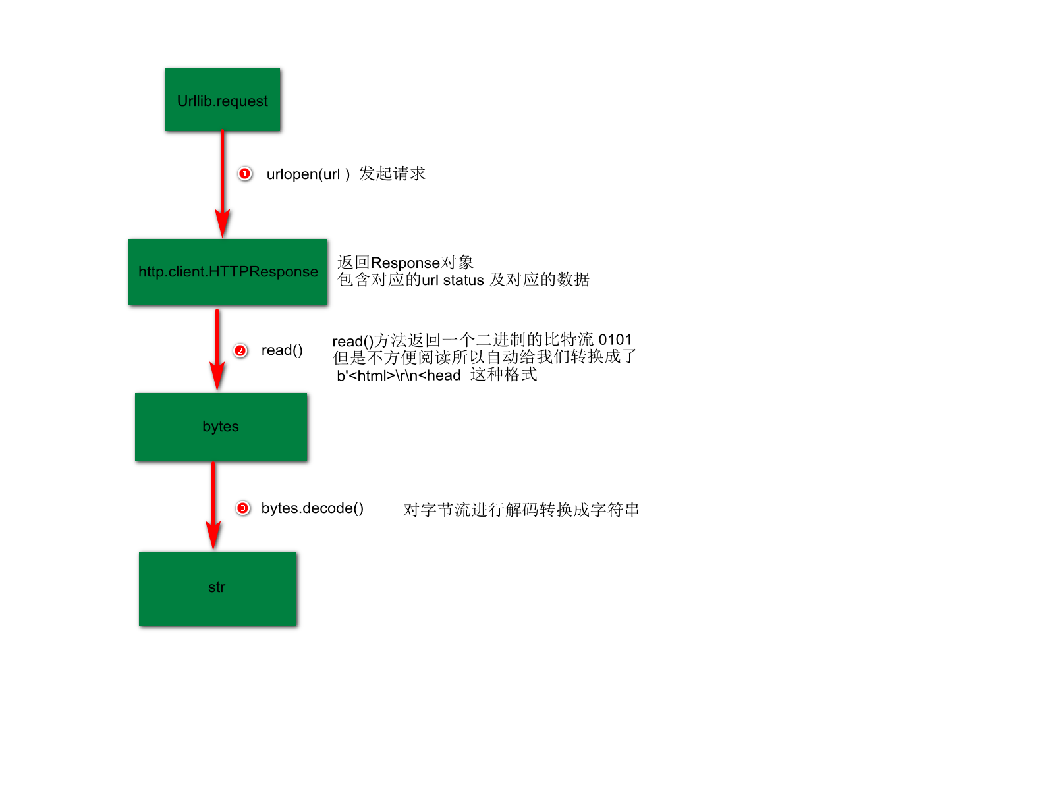

[知识回顾：str和bytes类型](https://blog.csdn.net/amorhuang/article/details/82502773)

### urllib.parse

import urllib.parse as parser  
import urllib.request as request  
paras = {"page":1,"page_num":10}  
# 将字典数据转换成参数形式的字符串 page=1&page_num=10  
paras_data = parser.urlencode(paras)  
# 发起请求  
response = request.urlopen("https://www.baidu.com?"+paras_data)  
print(response.status)  
print(response.url)

urllib.parse(dict_data) 将字典数据转换成参数形式的字符串

## 模拟浏览器发送GET请求

import urllib.request as request  
  
# 模拟浏览器头部  
headers = {  
 "User-Agent": "Mozilla/5.0 (Windows NT 6.1; Win64; x64) AppleWebKit/537.36 (KHTML, like Gecko) Chrome/78.0.3904.108 Safari/537.36"  
}  
# 创建一个带有头部的request请求  
req = request.Request("https://www.baidu.com", headers=headers)  
# 发起请求 返回响应  
response = request.urlopen(req)  
print(response.read().decode())

## 发送POST请求

from urllib import request, parse  
# 需要传递的post参数  
post_data = parse.urlencode([("key1", "value1"), ("key2", "value2")])  
print(post_data) # key1=value1&key2=value2  
# 模拟一个浏览器请求  
req = request.Request("https://www.baidu.com")  
# 添加请求头部  
req.add_header("User-Agent",  
 "Mozilla/5.0 (Windows NT 6.1; Win64; x64) AppleWebKit/537.36 (KHTML, like Gecko) Chrome/78.0.3904.108 Safari/537.36")  
# 发起post请求 注意这里data传递的参数必须是bytes类型  
response_data = request.urlopen(req,data=post_data.encode('utf-8')).read().decode()  
print(response_data)

post请求依然是用request.urlopen(url,data)进行请求，**data数据必须是bytes类型**

## URL解析

### urlparse

将url解析成6个部分

### urlunparse

反向urlparse组合

### urljoin

# 作业

一个完整的url由哪些部分组成，分别表示什么含义

requests库请求百度首页打印出响应的内容

urllib库使用get和post请求完成对百度首页的访问并打印输出响应内容